«Грязные руки?»
Шарафутдинова Гузель Наилевна учитель начальных классов
Цель:1. познакомить с правилами личной гигиены
2. воспитывать аккуратность, бережливость
3. учить быть тактичными по отношению к окружающим
4. развивать коммуникативные качества
5. учить соблюдать правила гигиены и уметь оценивать себя со стороны
СИНГЛ РАУНД РОБИН, ТАЙМД ПЭА—ШЭА, КОНТИНИУС РАУНД РОБИН
Сформировать коммуникативные навыки, сотрудничество, активное слушание

1. Организационный момент
Учитель: Сегодня мы поговорим с вами о том, откуда берутся «Грязнули» 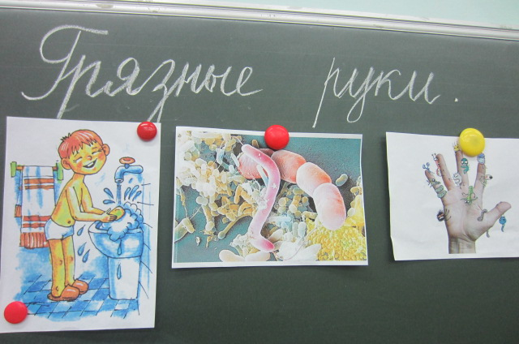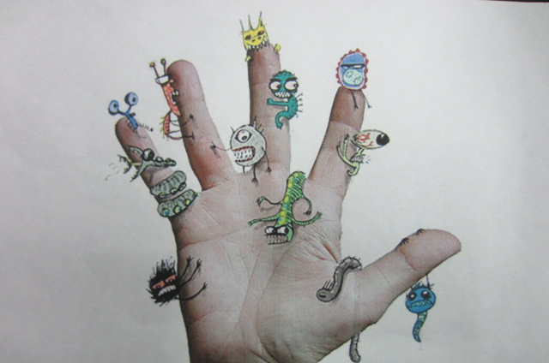

Что вы думаете по этому поводу?
- Для того, чтобы больше узнать об этом, мы отправимся с вами в путешествие
Руки в стороны, вперед – отправляем самолет.
Ручку правую вперед, ручку левую вперед,
Раз, два, три, четыре – полетел наш самолет!

2.Путешествие по станциям:
г. Грязнулек – г. Лентяйск – ст.Угадай-ка – г. Чистоты и порядка – ст. Жадин – Бережливых

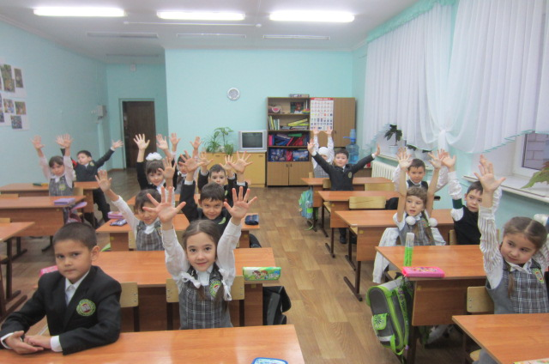
1.г. Грязнулек
Здесь живут люди, которые перестали заботиться о чистоте и порядке. Они перестали умываться и чистить зубы. Самым странным оказался в этом городе вот это мальчик
Жил на свете мальчик странный
Просыпался по утру
И бежал скорее в ванну
Умываться. Я не вру.
Хотите - верьте, хотите – нет.
Руки мыл зачем-то мылом, а лицо мочалкой тер..
На руках все пальцы смыл он, щеки в дырках до сих пор.
Хотите - верьте, хотите – нет.
Сыну мама запретила умываться по утрам,
Убрала подальше мыло, перекрыла в ванной кран
Хотите - верьте, хотите – нет.
Мальчик этот был упрямый,
Маму слушать не хотел.
Умывался по утрам он и, конечно заболел,
Хотите - верьте, хотите – нет.
Тут к нему позвали разных самых лучших докторов
И диагноз бал таков:
Если мальчик будет грязным -
Будет он всегда здоров.
Вы мне верите?
- Как вы думаете, ребята, можно ли заболеть от чистоты? 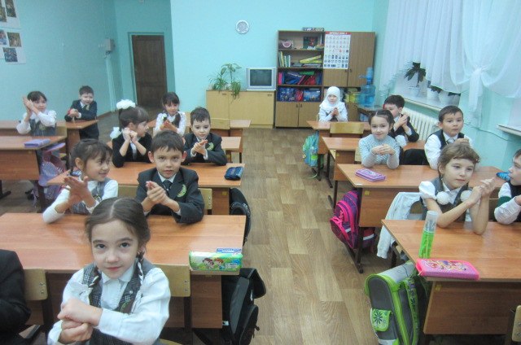

СИНГЛ РАУНД РОБИН

( 3-5 секунд на размышление, участник под №2 начинает первым отвечать, затем участник 3, 4,1. Один за другим по кругу прговаривают все. Время 30 секунд на каждого участника.)

- Школьники на станции «Грязнулька» перестали следить за своими волосами, перестали их подстригать. Оказывается, волосы у человека за год успевают вырасти на 12 – 15 см. Послушайте историю, которая произошла с одним мальчиком.
Читают ученики:
Мальчик стричься не желает
Мальчик с кресла убегает,
Кричит и заливается,
Ногами упирается
Он в мужском и женском зале
Весь паркет слезами залил.
Парикмахерша устала
И мальчишку стричь не стала.
А волосы растут…

Год прошел, другой проходит
Мальчик стричься не приходит…
Ну и сын, сказала мать,-
Надо платье покупать.

- А вы не боитесь ходить в парикмахерскую?
Объявляется конкурс «Лучшая прическа»
Девочки оценивают прически мальчиков, называя самые аккуратные.

Физкультминутка:
Мы на лодочке плывем
Дружно веслами гребем
То одним, то другим
1 – 2 – 3 – 4 – 5
Не пора ли нам пристать?

2. г Лентяйск
- Как вы думаете, Грязнули лентяи похожи друг на друга?
- Как они учатся?
- Помогают ли маме, папе, бабушке, дедушке?
- А вам бывает лень?

Ученик читает стихотворение
Если б мыло приходило по утрам в мою кровать,
И само меня бы мыло – хорошо бы это было.
Если б книжки и тетрадки научились быть в порядке,
Знали б все свои места – вот была бы красота
Вот бы жизнь тогда настала!
Знай гуляй да отдыхай!
Тут и мама перестала б говорить, что я лентяй…

Учитель: останемся здесь жить?

3. ст. «Угадай-ка»

Целых 25 зубов
Для кудрей и хохолков
И под каждым под зубком
Лягут волосы рядком
Расческа

Вроде ежика на вид
Но не просит пищи
По одежде пробежит
Она станет чище
Щетка

Гладко, душисто, моет чисто,
Нужно, что б у каждого было
Что, ребята?
Мыло

Лег в карман и караулю
Реву, плаксу и грязнулю.
Им утру потоки слез
Не забуду и про нос.
Носовой платок

Без языка, а говорит
Без ног, а бежит.
Вода

Костяная спинка,
На брюшке щетинка
Зубная щетка

4.Станция «Чистоты и порядка»
Работа по группам:
1. рассказать, как правильно чистить зубы
2. рассказать, для чего нужен носовой платок
3. рассказать, как правильно мыть руки
4. рассказать о режиме дня
5. жадина = бережливость
Как вы думаете, что такое бережливость?
ТАЙМД ПЭА—ШЭА
( 3-5 секунд на размышление, 2 участника делятся информацией по плечу, по лицу, обмениваются мнениями, делятся информацией. Участник под №2 30 секунд говорит, Б активно слушает, затем Б активно говорит, А слушает. Опросить несколько участников, что сказал их партнёр.)

Можно ли поставить знак равенства между этими словами? Жадина и бережливость.
-Послушайте рассказ
Однажды, ребята отправились на прогулку. Когда они устали, все сели на травку и пообедали. Всем было весело. Все друг с другом делились. Только девочка Даша сидела одна в сторонке. Она ни с кем не общалась. Даша развернула большую шоколадку и откусила. У, жадина!, - сказал Павлик.
Я не жадина, - ответила Даша . Я ни у кого ничего не брала, почему я должна делится?
- Как вы думаете, ребята, кто из них прав?
- Весело ли Даше? Почему?
- Что бы вы посоветовали ей? 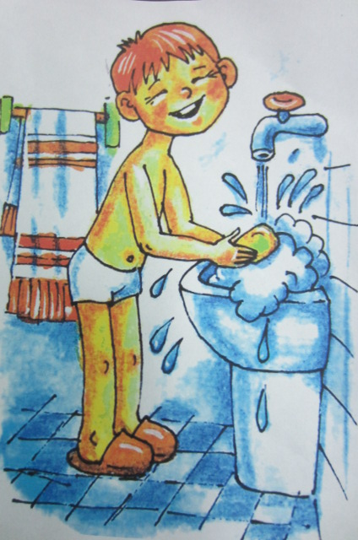
6. В заключении ребята поют песню «От улыбки»

